Đặc tả luồng sự kiện của các use case

|  |  |
| --- | --- |
| Nhóm: 9 | Tên: Nguyễn Mạnh Tiến |

**Biểu đồ use case của hệ thống soát vé tự động**

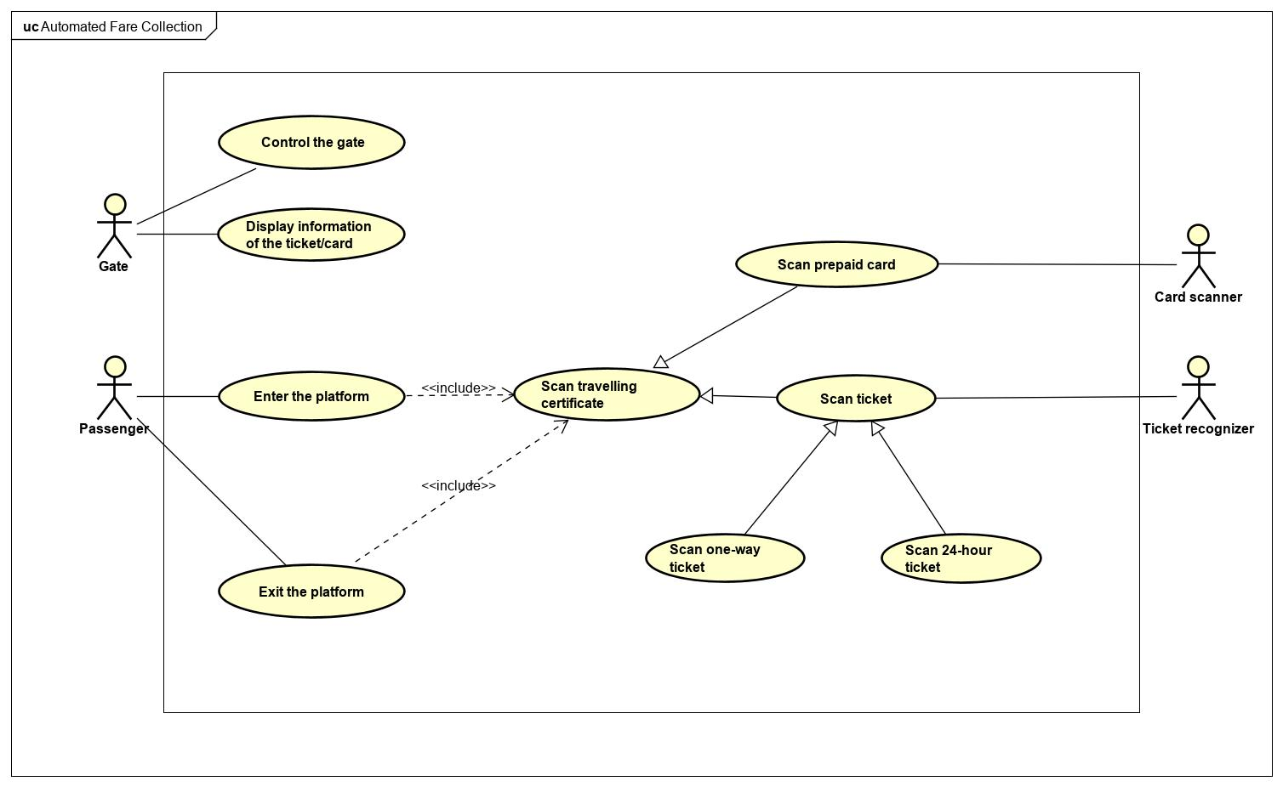

1. **Scan one-way ticket**
2. **Tác nhân:** Ticket recognizer, passenger, gate, system
3. **Mô tả:** Người dùng đưa vé vào thiết bị Ticket recognizer để quét và qua được hệ thống soát vé, rồi vào được khu vực nhà ga. Đây là vé sử dụng một lần. Người dùng có thể vào rồi ra ở bất kì nhà ga nào miễn là nó ở giữa hai ga được ấn định trong chiếc vé. Vì thế, khi rời khỏi ga, thì phí phải bằng hoặc nhỏ hơn phí di chuyển giữa hai ga được ấn định trong vé, thì mới là hợp lệ.
4. **Luồng sự kiện:**

|  |  |  |  |
| --- | --- | --- | --- |
| **Main flow of events** | No | Tác nhân | Hành động |
| 1. | Passenger | Người dùng đưa vé vào thiết bị Ticket recognizer |
| 2. | Ticket recognizer | Quét vé, đọc thông tin và gửi thông tin lại cho hệ thống |
| 3. | System | Kiểm tra thông tin. Nếu là:  * Ga vào ở giữa hai ga ấn định trong vé 🡪 hợp lệ  * Ga ra mà phí di chuyển từ ga vào và ga ra đó nhỏ hơn bằng khoảng cách hai ga ấn định trong vé 🡪 hợp lệ  * Vé đã sử dụng 🡪 không hợp lệ 🡪 Luồng ngoại lệ 3a  * Ga vào không ở giữa hai ga ấn định trong vé 🡪 không hợp lệ 🡪 Luồng ngoại lệ 3b  * Ga ra mà phí di chuyển từ ga vào và ga ra đó lớn hơn khoảng cách hai ga ấn định trong vé 🡪 không hợp lệ 🡪 Luồng ngoại lệ 3c |
| 4 | System | Vì hợp lệ, nên từ đó sẽ thực thi các usecase khác (control the gate, display information) |
| **Alternative flow of events** | No | Tác nhân | Hành động |
| 3a1. | Passenger | Người dùng đọc thông tin được in trên màn hình của máy soát vé |
| 3a2 | Passenger | Người dùng đi mua lại vé/thẻ hợp lệ |
| 3b1. | Passenger | Người dùng đọc thông tin được in trên màn hình của máy soát vé |
| 3b2. | Passenger | Người dùng đi mua lại vé/thẻ hợp lệ hoặc di chuyển đến điểm ga vào hợp lệ |
| 3c1. | Passenger | Người dùng đọc thông tin được in trên màn hình của máy soát vé |
| 3c2. | Passenger | Người dùng đi mua lại vé/thẻ hợp lệ hoặc di chuyển lại về điểm ga ra hợp lệ |

1. **Scan 24-hour ticket**
2. **Tác nhân:** Ticket recognizer, passenger, gate, system
3. **Mô tả:** Người dùng đưa vé vào thiết bị Ticket recognizer để quét và qua được hệ thống soát vé, rồi vào được khu vực nhà ga. Vé 24h cho phép người dùng tự do di chuyển giữa các ga (vào và ra) trong vòng 24h kể từ lần sử dụng đầu tiên (lần vào ga đầu tiên). Sau 24h đó, vé sẽ hết hạn. Nếu người dùng vẫn đang trong ga vào lúc vé hết hạn, thì có thể ra ga luôn một cách hợp lệ, nhưng không thể vào lại ga nào nữa.
4. **Luồng sự kiện:**

|  |  |  |  |
| --- | --- | --- | --- |
| **Main flow of events** | No | Tác nhân | Hành động |
| 1. | Passenger | Người dùng đưa vé vào thiết bị Ticket recognizer |
| 2. | Ticket recognizer | Quét vé, đọc thông tin và gửi thông tin lại cho hệ thống |
| 3. | System | Kiểm tra thông tin. Nếu là:  * Vào ga lần đầu tiên 🡪 kích hoạt vé và sẽ hết hạn sau 24h🡪 hợp lệ  * Các lần sử dụng tiếp theo trong khoảng thời gian 24h đó 🡪 hợp lệ  * Đối với ra ga lúc vé đã hết hạn 🡪 (vẫn) hợp lệ  * Đối với ga vào, các lần sử dụng tiếp theo mà vé đã hết hạn 🡪 không hợp lệ 🡪 Luồng ngoại lệ 3a |
| 4 | System | Vì hợp lệ, nên từ đó sẽ thực thi các usecase khác (control the gate, display information) |
| **Alternative flow of events** | No | Tác nhân | Hành động |
| 3a1. | Passenger | Người dùng đọc thông tin được in trên màn hình của máy soát vé |
| 3a2 | Passenger | Người dùng đi mua lại vé/thẻ hợp lệ |